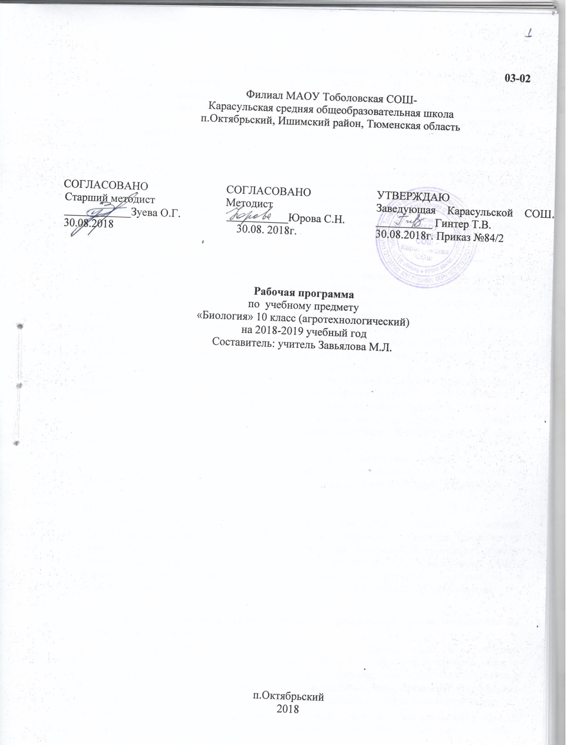

**Пояснительная записка.**

Рабочая программа по биологии 10 класса составлена в соответствии с федеральным компонентом Государственных образовательных стандартов среднего общего образования (профильный уровень) по биологии(Приказ Министерства образования РФ от 5 марта 2004 г. №1089 «Об утверждении федерального компонента государственных образовательных стандартов начального общего, основного общего и среднего (полного) общего образования»), с учетом программы среднего общего образования (профильный уровень) по биологии 10-11 классы. Авторы: В.Б. Захаров, Н.И. Сонин. Дополнена региональным компонентом и интегрированием в соответствии с письмом департамента образования и науки Тюменской области № 02596 от 18.04.2017 об обновлении содержания ряда учебных предметов в рамках реализации Комплекса мер, направленных на систематическое обновление содержания общего образования (приказ МОН РФ от 15.12.2016 №1598), а также поручения Губернатора Тюменской области о необходимости подготовки инженерно-технических кадров для развития региона.

**Общая характеристика учебного предмета:**

Курс биологии на ступени среднего общего образования на профильном уровне направлен на формирование у учащихся целостной системы знаний о живой природе, её системной организации и эволюции, поэтому программа включает сведения об общих биологических закономерностях, проявляющихся на разных уровнях организации живой природы. Основу отбора содержания на профильном уровне составляет знаниецентрический подход, в соответствии с которым учащиеся должны освоить знания и умения, составляющие достаточную базу для продолжения образования в ВУЗе, обеспечивающие культуру поведения в природе, проведения и оформления биологических исследований, значимых для будущего биолога. Основу структурирования содержания курса биологии в старшей школе на профильном уровне составляют ведущие системообразующие идеи – отличительные особенности живой природы, ее уровневая организация и эволюция, в соответствии с которыми выделены содержательные линии курса: Биология как наука. Методы научного познания; Клетка; Организм; Вид; Экосистемы.

Предусмотрено учебное время для более широкого использования, наряду с уроком, разнообразных форм организации учебного процесса (экскурсий, лабораторных и практических работ, семинаров) и внедрения современных педагогических технологий.

**Место предмета в учебном плане.**

Федеральный базисный учебный план для образовательных учреждений Российской Федерации отводит 204 часов для обязательного изучения биологии на ступени среднего общего образования по биологии (профильный уровень). Согласно учебному плану в 2018-2019 учебному году филиал МАОУ Тоболовская СОШ-Карасульская средняя общеобразовательная школа на изучение биологии в 10 профильном (агротехнологическом) классе отводится 3 ч в неделю (102 часов за год).

**Изучение биологии в средней школе на профильном уровне направлено на достижение следующих целей:**

* **освоение знаний** обосновных биологических теориях, идеях и принципах, являющихся составной частью современной естественнонаучной картины мира; о методах биологических наук (цитологии, генетики, селекции, биотехнологии); строении, многообразии и особенностях биосистем (клетка, организм); выдающихся биологических открытиях и современных исследованиях в биологической науке;
* **овладение умениями** характеризовать современные научные открытия в области биологии; устанавливать связь между развитием биологии и социально-этическими, экологическими проблемами человечества; самостоятельно проводить биологические исследования (наблюдение, измерение, эксперимент, моделирование) и грамотно оформлять полученные результаты; анализировать и использовать биологическую информацию; пользоваться биологической терминологией и символикой;
* **развитие** познавательных интересов, интеллектуальных и творческих способностейв процессе изучения проблем современной биологической науки; проведения экспериментальных исследований, решения биологических задач, моделирования биологических объектов и процессов;
* **воспитание** убежденности в возможности познания закономерностей живой природы, необходимости бережного отношения к ней, соблюдения этических норм при проведении биологических исследований;
* **использование приобретенных знаний и умений в повседневной жизни** для оценки последствий своей деятельности по отношению к окружающей среде, собственному здоровью; обоснования и соблюдения мер профилактики заболеваний и ВИЧ-инфекции.

**Учебно-методический комплект утвержден приказом заведующей** филиалом МАОУ Тоболовская СОШ-Карасульская средняя общеобразовательная школа от 30.05 2018 №65/2:

1. Программа среднего (полного) общего образования по биологии 10 - 11 классы (профильный уровень). Авторы: В.Б. Захаров, Н.И. Сонин. М.: Дрофа, 2011.
2. В. Б.Захаров, С. Г, Мамонтов, В.И. Сивоглазов. Общая биология. 10 -11 классы Учебник для общеобразовательных учреждений. М.: Дрофа, 2004.
3. Т. А. Козлова, Н. И. Сонин. Методическое пособие к учебнику В. Б. Захарова и др. «Общая биология», 10-11 класс. М.: Дрофа, 2010.

**Тематическое планирование**

|  |  |  |  |  |  |
| --- | --- | --- | --- | --- | --- |
| №  п/п | Раздел, тема | Количество часов | В том числе | | |
| Лабораторные работы | Практические работы | Контрольные Обобщающие |
| 1 | Биология как наука. Методы научного познания | 4 |  |  |  |
| 2 | Клетка | 42 | 5 | 4 | 3 |
| 3 | Организм | 55 | 2 | 11 | 4 |
| 4 | Итоговое тестирование | 1 |  |  | 1 |
| 5 | **Итого** | **102** | **7** | **15** | **8** |

**Содержание тем учебного курса.**

**Биология как наука. Методы научного познания (4 часа)**

Биология как наука. *Отрасли биологии, ее связи с другими науками[1].*Объект изучения биологии – биологические системы. Общие признаки биологических систем. Роль биологических теорий, идей, гипотез в формировании современной естественнонаучной картины мира.

**Клетка (42 часа)**

Цитология – наука о клетке. М.Шлейден и Т.Шванн – основоположники клеточной теории. Основные положения современной клеточной теории. Роль клеточной теории в формировании современной естественнонаучной картины мира. *Методы изучения клетки.*

Химический состав клетки. Макро- и микроэлементы. Строение и функции молекул неорганических и органических веществ. Взаимосвязи строения и функций молекул.

Строение и функции частей и органоидов клетки. Взаимосвязи строения и функций частей и органоидов клетки. Химический состав, строение и функции хромосом.

Многообразие клеток. Прокариоты и эукариоты. Вирусы. Меры профилактики распространения вирусных заболеваний.

Обмен веществ и превращения энергии в клетке. Энергетический обмен. Стадии энергетического обмена. *Брожение и дыхание.* Фотосинтез. Световые и темновые реакции фотосинтеза. Хемосинтез. Роль хемосинтезирующих бактерий на Земле. Пластический обмен. Генетическая информация в клетке. Ген. Генетический код. Биосинтез белка. Матричный характер реакций биосинтеза.

Клетка – генетическая единица живого. Соматические и половые клетки. Жизненный цикл клетки: интерфаза и митоз. Фазы митоза. Мейоз, его фазы. Развитие половых клеток у растений и животных.

**Проведение биологических исследований:** наблюдение клеток растений и животных под микроскопом; приготовление микропрепаратов, их изучение и описание; опыты по определению каталитической активности ферментов; сравнительная характеристика клеток растений, животных, грибов и бактерий, *процессов брожения и дыхания,* фотосинтеза и хемосинтеза, митоза и мейоза, развития половых клеток у растений и животных.

**Актуальная тематика для региона:** Меры профилактики распространения бактериальных заболеваний в регионе (урок № 27). Проблема СПИДа в Тюменской области (урок № 29). Вирусные заболевания среди учащихся школы (урок № 30).

**Организм (55 часов).**

Одноклеточные и многоклеточные организмы. *Ткани, органы системы органов, их взаимосвязь как основа целостности организма.* Гомеостаз. Гетеротрофы. *Сапротрофы,* паразиты. Автотрофы *(хемотрофы и фототрофы).*

Воспроизведение организмов, его значение. Бесполое и половое размножение. Оплодотворение. Оплодотворение у цветковых растений и позвоночных животных. Внешнее и внутреннее оплодотворение. Индивидуальное развитие организма (онтогенез). Эмбриональное и постэмбриональное развитие. Причины нарушений развития организмов. *Жизненные циклы и чередование поколений.* Последствия влияния алкоголя, никотина, наркотических веществ на развитие зародыша человека.

Наследственность и изменчивость – свойства организмов. Генетика. Методы генетики. Методы изучения наследственности человека. Генетическая терминология и символика. Закономерности наследования, установленные Г.Менделем, их цитологические основы. Закономерности сцепленного наследования. Закон Т.Моргана. Определение пола. *Типы определения пола.* Наследование, сцепленное с полом. Взаимодействие генов. Генотип как целостная система. *Развитие знаний о генотипе. Геном человека.* Хромосомная теория наследственности. *Теория гена.* Закономерности изменчивости. Модификационная изменчивость. Норма реакции. Наследственная изменчивость: комбинативная и мутационная. Виды мутаций, их причины. Последствия влияния мутагенов на организм. Меры защиты окружающей среды от загрязнения мутагенами. Меры профилактики наследственных заболеваний человека.

Селекция, ее задачи. Вклад Н.И.Вавилова в развитие селекции. Учение о центрах многообразия и происхождения культурных растений. Закон гомологических рядов в наследственной изменчивости. Методы селекции, их генетические основы. *Особенности селекции растений, животных, микроорганизмов.* Биотехнология, ее направления. Этические аспекты развития некоторых исследований в биотехнологии (клонирование человека, направленное изменение генома).

**Проведение биологических исследований:** составление схем скрещивания; решение генетических задач; *построение вариационного ряда и вариационной кривой;* выявление источников мутагенов в окружающей среде (косвенно), изменчивости у особей одного вида; сравнительная характеристика бесполого и полового размножения, оплодотворения у цветковых растений и позвоночных животных, внешнего и внутреннего оплодотворения, *пород (сортов);* анализ и оценка этических аспектов развития некоторых исследований в биотехнологии.

**Актуальная тематика для региона:**Многообразие организмов Ишимского района (урок № 47). Проблема наркомании в области и районе (урок № 55). Меры защиты окружающей среды от загрязнения мутагенами в регионе (урок № 86). Статистика наследственных заболеваний в Тюменской области (урок № 89). Преобладающие сорта культурных растений Ишимского района (урок № 96). Преобладающие породы домашних животных Ишимского района (урок № 97).

**Итоговое тестирование(1 час).**

Клетка – основная структурная и функциональная единица живого. Обеспечение клеток энергией, наследственная информация и реализация её в клетке Размножение и развитие организмов. Основные закономерности наследственности и изменчивости. Значение селекции и биотехнологии для сельского хозяйства и медицины.

## Требования к уровню подготовки выпускников

**В результате изучения биологии на профильном уровне ученик должен**

**знать/понимать**

* **основные положения** биологических теорий (клеточная теория; хромосомная теория наследственности); учений (Н.И. Вавилова о центрах многообразия и происхождения культурных растений); сущность законов (Г.Менделя; сцепленного наследования Т.Моргана; гомологических рядов в наследственной изменчивости); закономерностей (изменчивости; сцепленного наследования; наследования, сцепленного с полом; взаимодействия генов и их цитологических основ); правил (доминирования Г.Менделя); гипотез (чистоты гамет, сущности и происхождения жизни);
* **строение биологических объектов:** клетки (химический состав и строение); генов, хромосом, женских и мужских гамет, клеток прокариот и эукариот; вирусов; одноклеточных и многоклеточных организмов);
* **сущность биологических процессов и явлений**: обмен веществ и превращения энергии в клетке, фотосинтез, пластический и энергетический обмен, брожение, хемосинтез, митоз, мейоз, развитие гамет у цветковых растений и позвоночных животных, размножение, оплодотворение у цветковых растений и позвоночных животных, индивидуальное развитие организма (онтогенез), взаимодействие генов, получение гетерозиса, полиплоидов, отдаленных гибридов, действие искусственного отбора;
* **современную биологическую терминологию и символику**;

**уметь**

* **объяснять:** роль биологических теорий, идей, принципов, гипотез в формировании современной естественнонаучной картины мира, научного мировоззрения; единство живой и неживой природы, родство живых организмов, используя биологические теории, законы и правила; отрицательное влияние алкоголя, никотина, наркотических веществ на развитие зародыша человека; влияние мутагенов на организм человека; взаимосвязи организмов и окружающей среды; наследственных и ненаследственных изменений, наследственных заболеваний, генных и хромосомных мутаций;
* **устанавливать взаимосвязи** строения и функций молекул в клетке; строения и функций органоидов клетки; пластического и энергетического обмена; световых и темновых реакций фотосинтеза;
* **решать** задачи разной сложности по биологии;
* **составлять схемы** скрещивания;
* **описывать** клетки растений и животных (под микроскопом); готовить и описывать микропрепараты;
* **выявлять** отличительные признаки живого (у отдельных организмов), источники мутагенов в окружающей среде (косвенно);
* **сравнивать** биологические объекты (клетки растений, животных, грибов и бактерий), процессы и явления (обмен веществ у растений и животных; пластический и энергетический обмен; фотосинтез и хемосинтез, митоз и мейоз; бесполое и половое размножение; оплодотворение у цветковых растений и позвоночных животных; внешнее и внутреннее оплодотворение; искусственный отбор) и делать выводы на основе сравнения;
* **анализировать и оценивать** этические аспекты современных исследований в биологической науке;
* **осуществлять самостоятельный поиск биологической информации** в различных источниках (учебных текстах, справочниках, научно-популярных изданиях, компьютерных базах, ресурсах Интернета) и применять ее в собственных исследованиях;

**использовать приобретенные знания и умения в практической деятельности и повседневной жизни** для:

* грамотного оформления результатов биологических исследований;
* обоснования и соблюдения правил поведения в окружающей среде, мер профилактики распространения вирусных (в том числе ВИЧ-инфекции) и других заболеваний, стрессов, вредных привычек (курение, алкоголизм, наркомания);
* оказания первой помощи при простудных и других заболеваниях, отравлении пищевыми продуктами;
* определения собственной позиции по отношению к экологическим проблемам, поведению в природной среде;
* оценки этических аспектов некоторых исследований в области биотехнологии (клонирование, искусственное оплодотворение).

**Список дополнительной литературы:**

1. Общая биология.10-11 классы /Под ред. А.О.Рувинского,6-е изд.- М: Просвещение, 2004.
2. Айла Ф., Кайгер Дж. Современная генетика: В 3-х т. – М: Мир,1987.
3. Биологический энциклопедический словарь.-М: Советская энциклопедия,1986.
4. Грин Н., Стаут У., Тейлор Д. Биология: В 3-х т.-М: Мир,1990.
5. Биология. Энциклопедия / Гл. редактор М.С.Гиляров. - М.: Большая Российская энциклопедия, 2003.
6. Инге-Вечтомов С.Г. Генетика с основами селекции.-М: Высшая школа,1989.
7. Кемп П., Армс К. Введение в биологию.-М: Мир,1988.
8. Мамонтов С.Г. Биология: Пособие для поступающих в вузы.-М: Высшая школа,1992.
9. Мамонтов С.Г., Захаров В.Б., Козлова Т.А. Основы биологии: Книга для самообразования.-М: Просвещение,1992.
10. Мамонтов С.Г. Пособие для школьников старших классов и поступающих в вузы. - М.: Дрофа, 2004.
11. Медников Б.М. Биология: Формы и уровни жизни.-М: Просвещение, 1994.
12. Нейфах А.А., Розовская Е.Р. Гены и развитие организма. –М: Наука, 1984.
13. Петросова Р.А. Темы школьного курса. Основы генетики. - М.: Дрофа, 2004.
14. Петросова Р.А. Темы школьного курса. Размножение организмов. - М.: Дрофа, 2004.

**Интернет-ресурсы по биологии и экологии:**

1. [http://bio.1september.ru](http://bio.1september.ru/)
2. <http://www.college.ru/biology>
3. [http://www.herba.msu.ru](http://www.herba.msu.ru/)
4. [http://www.biodat.ru](http://www.biodat.ru/)
5. [http://www.floranimal.ru](http://www.floranimal.ru/)
6. [http://www.forest.ru](http://www.forest.ru/)
7. [http://www.darwin.museum.ru](http://www.darwin.museum.ru/)
8. [http://www.livt.net](http://www.livt.net/)
9. [http://plant.geoman.ru](http://plant.geoman.ru/)
10. [http://learnbiology.narod.ru](http://learnbiology.narod.ru/)
11. [http://www.nature.ok.ru](http://www.nature.ok.ru/)
12. [http://evolution.powernet.ru](http://evolution.powernet.ru/)

**График лабораторных и практических работ**

|  |  |  |  |
| --- | --- | --- | --- |
| **№ п/п** | **№ урока** | **Тема** | **Дата** |
| 1 | 11 | **Лабораторная работа №1** «Опыты по определению каталитической активности ферментов». | 25.09 |
| 2 | 19 | **Лабораторная работа №2** «Опыты по изучению плазмолиза и деплазмолиза в растительной клетке». | 15.10 |
| 3 | 24 | **Лабораторная работа №3** «Наблюдение клеток растений и животных под микроскопом на готовых микропрепаратах и их описание». | 25.10 |
| 4 | 25 | **Лабораторная работа №4** «Приготовление и описание микропрепаратов клеток растений». | 06.11 |
| 5 | 28 | **Лабораторная работа №5** «Сравнительная характеристика клеток растений, животных, грибов и бактерий». | 13.11 |
| 6 | 34 | **Практическая работа №1** «Сравнение процессов брожения и дыхания». | 27.11 |
| 7 | 37 | **Практическая работа №2** «Сравнение процессов фотосинтеза и хемосинтеза». | 04.12 |
| 8 | 44 | **Практическая работа №3**«Сравнение процессов митоза и мейоза». | 20.12 |
| 9 | 46 | **Практическая работа №4** «Сравнение процессов развития половых клеток у растений и животных». | 25.12 |
| 10 | 50 | **Практическая работа №5** «Сравнение процессов бесполого и полового размножения». | 17.01 |
| 11 | 52 | **Практическая работа №6 «**Сравнение процессов оплодотворения у цветковых растений и позвоночных животных». | 22.01 |
| 12 | 60 | **Практическая работа №7** «Составление схем скрещивания». | 11.02 |
| 13 | 62 | **Практическая работа №8 «**Решение генетических задач на моногибридное скрещивание». | 14.02 |
| 14 | 64 | **Практическая работа №9** «Решение генетических задач на промежуточное наследование признаков». | 19.02 |
| 15 | 67 | **Практическая работа №10** «Решение генетических задач на дигибридное скрещивание». | 26.02 |
| 16 | 70 | **Практическая работа №11**«Решение генетических задач на сцепленное наследование». | 05.03 |
| 17 | 74 | **Практическая работа №12**«Решение генетических задач на наследование, сцепленное с полом». | 14.03 |
| 18 | 78 | **Практическая работа №13**«Решение генетических задач на взаимодействие генов». | 01.04 |
| 19 | 82 | **Лабораторная работа №6**«Выявление изменчивости у особей одного вида». | 09.04 |
| 20 | 83 | **Лабораторная работа №7** «Изменчивость, построение вариационного ряда и вариационной кривой». | 11.04 |
| 21 | 87 | **Практическая работа №14** «Выявление источников мутагенов в окружающей среде (косвенно) и оценка возможных последствий их влияния на собственный организм». | 22.04 |
| 22 | 100 | **Практическая работа №15**«Анализ и оценка этических аспектов развития некоторых исследований в биотехнологии». | 27.05 |

**Актуальная тематика для региона:**

|  |  |  |  |
| --- | --- | --- | --- |
| **№ п/п** | **№ урока** | **Тема урока.** | **Дата.** |
|  | 27 | Меры профилактики распространения бактериальных заболеваний в регионе. | 12.11 |
|  | 29 | Проблема СПИДа в Тюменской области. | 15.11 |
|  | 30 | Вирусные заболевания среди учащихся школы. | 19.11 |
|  | 47 | Многообразие организмов Ишимского района | 27.12 |
|  | 55 | Проблема наркомании в области и районе. | 29.01 |
|  | 86 | Меры защиты окружающей среды от загрязнения мутагенами в регионе. | 18.04 |
|  | 89 | Статистика наследственных заболеваний в Тюменской области. | 25.04 |
|  | 96 | Преобладающие сорта культурных растений Ишимского района. | 16.05 |
|  | 97 | Преобладающие породы домашних животных Ишимского района. | 20.05 |

**График контрольных работ**

|  |  |  |  |
| --- | --- | --- | --- |
| **№ п/п** | **№**  **урока** | **Контрольная работа** | **Дата** |
| 1 | 15 | **Контрольная работа №1 по теме** «Химический состав клетки». | 04.10 |
| 2 | 31 | **Контрольная работа №2 по теме** «Строение клетки. Прокариоты. Вирусы». | 20.11 |
| 3 | 41 | **Контрольная работа №3 по теме** «Обмен веществ и энергии в клетке». | 13.12 |
| 4 | 56 | **Контрольная работа №4 по теме** «Размножение организмов. Индивидуальное развитие организмов». | 31.01 |
| 5 | 80 | **Контрольная работа №5** «Решение генетических задач». | 04.04 |
| 6 | 92 | **Контрольная работа №6** по теме «Основы генетики». | 06.05 |
| 7 | 101 | **Контрольная работа** **№7** по теме «Основы селекции». | 28.05 |
| 8 | 102 | **Итоговая контрольная работа.** | 30.05 |

1. Курсивом в тексте выделен материал, который подлежит изучению, но не включается в Требования к уровню подготовки выпускников.